验证码工具类库需求分析Verification Code
common-myUtils.jar中的下属项目
verCode-1.0.09012359.jar
common-myUtils.jar包括：sat4j,mypaging,verCode.jar

8.8修改
验证码图片设置：
常量：
验证码类型： MODE:默认为1
画布的宽： WIDTH
画布的高： HEIGHT
画布矩形背景色： BACKGROUND_COLOR,默认白色
画布矩形边框颜色： BORDER_COLOR默认白色
数据池： DATAPOOL
字符个数: FONT_NUMBER
干扰直线条数： LINE_NUMBER
噪点个数： POINT_NUMBER
干扰弧线条数： ARC_NUMBER
字体: FONT_STYLE
验证码变量名： VERIFICATION_NAME:默认vercode
输出格式 FORMAT: 默认jpg

画布对象:1.设置宽度 WIDTH , 设置高度：HEIGHT
2.目前先暂时写死BufferedImage.TYPE_INT_RGB。

* 检查器：用于检查参数是否符合规则。

如何设计高效的可插拔的组织结构？它应该有哪些接口，抽象类，类，核心类？
哪些是顶级接口，可以直接利用java或javax中现有的吗？

假设用户在使用本工具时，应该怎么使用？
本工具设计目标是轻量级，不是侵入式的在使用时不要通过继承的方式。通过创建核心类对象即可。

///////////////////////流程：

- 通过创建画布对象，设置宽高，设置背景色，设置边框颜色
- 通过画布创建画笔对象
- 通过画笔对象创建字符对象，设置字体颜色，字体样式，字体大小(需验证)
- 通过画笔对象创建干扰线，设置干扰线颜色
- 将画布以XXX格式写入ImageIO

VerificationCode vc = new Verification();
vc.wirte(HttpServletRequest request, HttpServletResponse response);

//把内存中的图片输入到浏览器
ImageIO.write(bufferedImage, "jpg", response.getOutputStream());
//将验证码的值存入共享的session中
request.getSession().setAttribute(VERIFICATION_NAME, code);
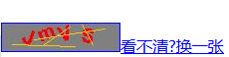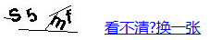

http://123.207.115.143/day11/jsp/login.jsp

*. 提供两种方式读配置文件，支持properties和xml
首先检查在src目录下是否有v-config.properties文件，若没有则检查是否有v-config.xml配置文件。
若有v-config.properties则不再检查是否有v-config.xml。通过资源文件获取参数。发送给参数管理器。
若无v-config.properties则检查v-config.xml，若没有则报异常，找不到配置文件。
若有则通过xml配置文件获取参数，发送给参数管理器。
通过参数管理器调用检查方法，检查参数是否合法。若有不合法的参数的报运行时异常。
若全部检查通过则放行。
若出现未知的异常则记录日志。

*. Png , gif格式刷新后图不变，所以不能支持png
*. Ico,pcx,tiff , 刷新后无图像，不能支持ico
*. 支持jpg,jpeg,bmp
*. 预置模板

- 发现字符数如果是6则会超出画布，能不能自适应画布
8.3-8.7修订
模式：适应不同模式的设计方案：它们有个共同点，首次运行时间稍长，大约在三四百毫秒左右，之后的运行时间相对较短除了mode2,3(运行不稳定以外)运行时间在15毫秒左右。
- 数字英文大小写混合
- 只有中文
- 数字英文中文混合
- 加法验证码(每个加数不超过80)

- 需改进：1.VerificationCode中的模式设置方法 ok
//模式不同子類不同
/*
* private CanvanContainer mode(CanvanContainer c){
* return c;
* }
*/
//CanvanContainer canvans = new CommonCanvans();
CanvanContainer canvans = new GBCharacterCanvans();
2.配置width,height，而不是写死 OK
3.抽取方法createVerification中的公共逻辑 OK
4. System.out.println(code); //修改成通过日志输出到控制台而不是打印语句(若没有其他的警告或提示需求就没有必要实现本条，开销大)
5. 验证码的值应该存入session还是request(目前是session)(验证码不应该存在于整个会话当中，因为对于验证码来讲声明周期太长，应该考虑存入一次请求中。)
6. 不同的验证码实现类中应该有其特定的验证方法，比如字母验证码有忽略大小写和不忽略大小写的方法，中的的直接对比字符串即可。(重要)从CheckAction中找验证码相应的验证比对方法，然后类比出所有模式下的验证比对方法。
7. 中文乱码(字体样式设置的问题)，已解决 ok
8. 每个字符的字体应该也是随机的(有可能有隐患，可能出现中文乱码),鉴于括号中的考虑所给的解决办法是让英文的字随机英文的，中文的字体随机中文的样式，应该引入新的方法，即开启/禁用字体随机模式。(8.7有难度)
9. mode方法应该是private的 OK
10. 为drawChar方法的机密性，需单独封装并禁止给出源码，必要时用本地方法(暂时不这么搞，我得先体验编写并调用本地方法的感觉。)

加法验证码算法已搞定，但是旋转有问题，有可能转到画布外部，所以，接下来：

- 抽取扭曲变形的部分单独封装成方法，可以通过参数设置变形的程度，这样在使用加法验证码时就可以根据具体的的问题设置参数。 OK
- 注意，引入新常量PLUSNUMBER_MAX，每个加数的最大值，上一个版本写死100
目前它的值为80。
- 注释，开源版权声明 ok.
- 应该提供相应的验证机制，不然用户还要自己写验证方法，而且他们不知道返回值到底是什么
- 关于检查器检查时的边界问题，是小于0还是小于等于0 (严重)<不严谨>
- 变形分为准备和执行 ok
- 注意在定义成员变量时，用static修饰是该类对象的公共属性，所有对象访问一个域
不用static修饰是该类对象的特有属性，每个对象不一样。
- 引入变形事件接口或者变形事件对象(*)
- Debug追踪
- private CanvasContainer mode(String mode)抽取该方法，单独搞一个映射 ok

- Mapping检查器，mode不允许相同，这个用约束做,dtd

<canvas>
<mapping mode="1" class="com.myutils.canvas.CommonCanvas"/>
<mapping mode="2" class="com.myutils.canvas.GBCharacterCanvas"/>
<mapping mode="3" class="com.myutils.canvas.MixedCanvas" />
<mapping mode="4" class="com.myutils.canvas.PlusCanvas"/>
</canvas>
使用dom4j自动的根据资源文件中的配置来返回对应的画布。 ok
自动化映射，再写个类库，定义一个接口AutoMappingable(可自动化映射的) ***

- 在根据类名利用反射创建对象 ok
- 应该是一次加载，还是每次都加载，事实上，mode方法只执行一次。 Ok
- 使用静态代码块，将xml配置文件内容以键值对的形式封装到Map集合中。 Ok
- Mode方法应该是这样的：public CanvasContainer mode(String mode),根据mode其实是Map集合中的Key,通过get方法得到Map集合的value，这个value其实就是全类名，
之后，再根据全类名，反射实例化相应的对象。 Ok

- 增加浏览视图，临时的放大看验证码图片
- xml路径问题 ok
- 效率问题，刷新一次创建一次对象！占内存(已解决)，可尝试在其他电脑上的运行时间。
- 我想到一条妙计：canvas instanceof PlusCanvas ? 16 : 20 (OK)
- 那么使用instanceof的开销如何？？

(遇到问题，该工具没有解决，自行解决问题)
8.7
(测试条件并不一样，按照特性测试的结果)
Mode1的时间：(测试的时间像一个数列)
第一组： 277 , 14 , 15 , 12 , 7
第二组： 257 , 18 , 12 , 13 , 7
第三组： 289 , 15 , 12 , 13 , 9

Mode2 的时间：
第一组： 356 , 17 , 18 , 66 , 94
第二组： 434 , 7 , 84 , 67 , 70
第三组： 416 , 73 , 58 , 14 , 22

Mode3 的时间：
第一组： 346 , 70 , 78 , 79 , 18
第二组： 309 , 13 , 13 , 33 , 12
第三组： 272 , 86 , 11 , 55 , 58

Mode4 的时间：
第一组： 318 , 10 , 14 , 11 , 11
第二组： 347 , 19 , 17 , 12 , 10
第三组： 278 , 19 , 22 , 13 , 8
8.7 23:30
* 发现上版本中的资源文件的多余配置 ok
* bufferedImage一定不会为空，所以没必要判空
* 资源文件的尾部删除多余键的注释，删除多余键的配置 ok
* 如何使write方法中的代码美观些
* 自定义验证码与自定义xml配置，名称冲突解决，mode命名规范

- 总觉得CanvasContainer的对象应该用单例设计模式，不然每次都要用instanceof判断
- 没有使用单例，用的静态。(修改完后发现运行速度快了不少(mode3时))

8.8

- java中测试代码占用内存情况的方法 ok
以下是测试空闲内存：
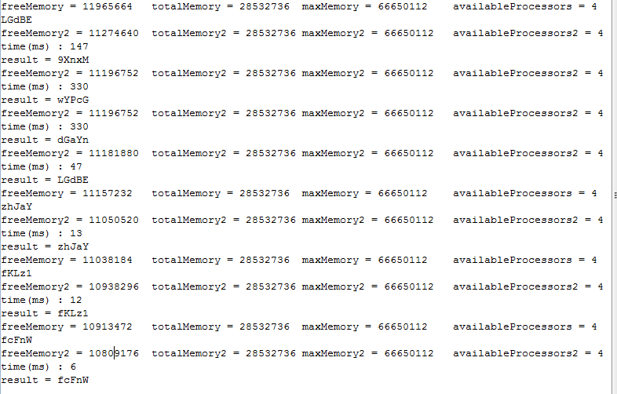

- 验证码的值应该存入session还是request(目前是session)(验证码不应该存在于整个会话当中，因为对于验证码来讲声明周期太长，应该考虑存入一次请求中。) OK
- Debug追踪

- 该类库在struts环境下的使用

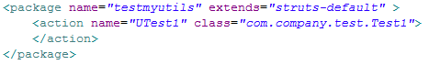
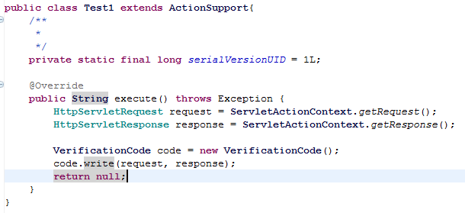
由于struts环境下很少或不提倡直接获取requset,response对象，所以以上方法虽然可以做到输出验证码但意义不大。

- write方法不需要返回验证码的值作为结果。比对时从request对象中获取即可。
- 文档注释
- 优化StringUtils工具类中去掉最后一个字符的方法。
- 现有的注释不详细，比如：做合验证码。应该再给出示例，比如：70+6 等等。
- 自动迭代资源文件，自动封装成Map集合。
------------------小测试---------------
相比之前，快了不少
Mode1的时间：(测试的时间像一个数列)
第一组： 328 , 6 , 9 , 11 , 5
第二组： 376, 10 , 6 , 6 , 10
第三组： 335 , 5 , 6 , 8 , 5

Mode2 的时间：
第一组： 382 , 20 , 28 , 60 , 33
第二组： 404 , 19 , 57 , 52 , 9
第三组： 410 , 31 , 31 , 34 , 49

Mode3 的时间：
第一组： 340 , 9 , 6 , 47 , 6
第二组： 408 , 25 , 4 , 13 , 10
第三组： 363 , 15 , 8 , 5 , 5

Mode4 的时间：
第一组： 339 , 7 , 14 , 6 , 7
第二组： 361 , 13 , 8 , 5 , 3
第三组： 326 , 7 , 5 , 31 , 21
- 包名要变

8.9：

- 将验证码的值存入session中
- 写注释

- 9.15发布common-myUtis.jar:包括sat4j(append拼接String),mypaging(需要重新设计PageBean),verCode(不同类型的验证码加上特定的对比方法)

9.1 添加了验证验证码的方法check,其中验证中文验证码时request的字符集一定要设置成utf-8!

